1、商家批量转给会员（目前在商家·可用财富积点及分红凭证管理）
要求：商家能够批量将代金券转到会员名下，约束条件：只能是连续的代金券编码。

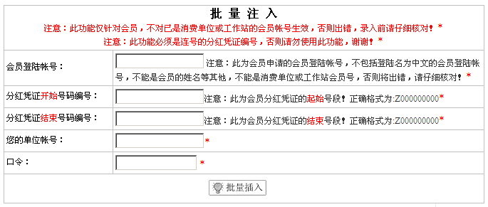

这个是先前的方式，由于存在一些安全问题和潜在漏洞问题，故需要和你们确认后，做进一步的安全优化，包括界面显示及说明。

建议调整说明，并要求进行确认：
·本来已是商家登录了，故不再需要录入商家帐号，先前的方式是由于他们这边不知道如何取到系统保存的值；密码确认还是有必要保留的，为了安全起见，仍然需要录入一次商家密码才允许将财富积点批量转给会员。
·界面风格方面，我们将采取和系统统一的方式，如：工作站转商家那样，只是需要操作人员录入转入的积点总数，然后会自动获取，当然也允许操作人员修改。
·先前的方式，存在一个很大的漏洞，这个是我们从先前的程序核对查找到的，他们只判断了开始号码和结束号码。对中间的号码没有判断哈。这个对整套系统，是很大的漏洞；举例说明：按照他们做的，我可以把Z0001 - Z10001 先转给用户A，然后再以Z0002 - Z10000 转给用户B。不知道这样说明是否清楚？

2、会员批量投注（目前在·报表管理）
要求：会员批量投注，约束条件：只能是连续的代金券编码。

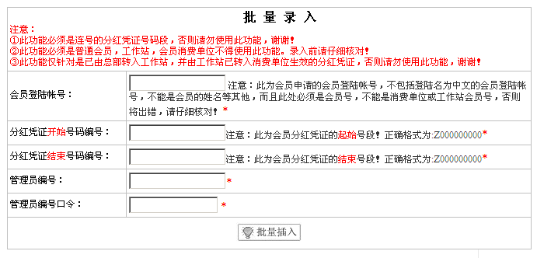

这个是先前的方式，同样由于存在一些安全问题和潜在漏洞问题，故需要和你们确认后，做进一步的安全优化，包括界面显示及说明。

建议调整说明，并要求进行确认：
·本来已是管理员登录了，故不再需要录入管理员帐号，先前的方式是由于他们这边不知道如何取到系统保存的值；密码确认还是有必要保留的，为了安全起见，仍然需要录入一次管理员密码才允许会员批量下注。【此处另外还需要确认，就是会员批量下注放的位置，是还是放到报表里面，还是说放到其他地方，比如：商家界面】
·界面风格方面，我们将采取和系统统一的方式，如：工作站转商家那样，只是需要操作人员录入转入的积点总数，然后会自动获取，当然也允许操作人员修改。
·先前的方式，存在一个很大的漏洞，这个是我们从先前的程序核对查找到的，他们只判断了开始号码和结束号码。对中间的号码没有判断哈。这个对整套系统，是很大的漏洞；举例说明：按照他们做的，我可以把Z0001 - Z10001 先转给用户A，然后再以Z0002 - Z10000 转给用户B。

下面是我们这边新做的一个会员批量下注的界面，供参考：
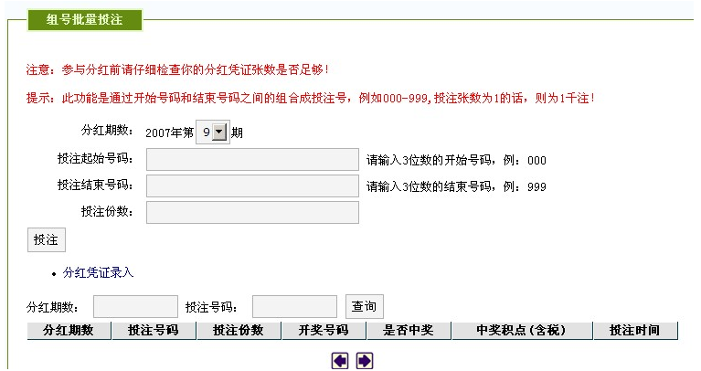

特别说明：【非常重要】
由于涉及到很多安全问题，以及系统的完整性，故我们目前只是暂时利用原程序在跑，这几天我们仔细对系统和原程序进行了查看，整理了以上问题，需要同你们确认以上的问题，再进行新的页面和程序完善，并替换成新程序来执行。请务必尽快确认，以便做对应的调整。

以下是对新需求的整理和理解，若有任何不妥或需要你们进一步确认的，还请指出，最好能够提供一份完整的需求说明文档。

提前申请提现（目前在报表页面里面）
要求：增加一个提现的申请，有审核、确认功能。

这部分的需求还需要进一步明确：
- 申请提出方是谁，需要指出；
- 申请提现的条件，即：满足多少金额才允许，或者是其他的，请注明；
- 先前已有的提到的拥有张数、申请体现张数等，最好能够有一个详细的说明，最好能够提供一份你们这边整理好的有关提现的运营操作文档说明；
- 这个操作是需要放在什么位置，现在是放到报表里面的，是否只允许管理员才能操作；或者是分给财务人员；
- 审核并支付，这部分是在什么前提下进行，比如：财务人员进行核对，并打款过去才操作，还是其他的，请说明；
- 审核并拒绝，这部分操作的详细说明；

报表：
需要增加：开奖报表和分红报表
有关这两个报表，请尽量提供一份范例报表，word或excel格式都可以，并详细说明里面要存放的数据及说明；

分红计算调整：
以前是50%拿来分红，现在调整为20%用于开奖，30%用于分红。

财富积点累计：
1、会员：
会员累计2000积点（1000张） 获取一个参与分红的资格；当期不分红。
下期或后面的期数若继续累计2000积点，将再次获取一个参与分红的资格，并且开始分红。后面类推。
具体分红：30%的分红×会员累计的分红资格/所有会员总的分红资格
2、商家：
商家累计10000积点（5000张） 获取一个参与分红的资格；当期不分红。
下期或后面的期数若继续累计10000积点，将再次获取一个参与分红的资格，并且开始分红。后面类推。
具体分红：30%的分红×商家累计的分红资格/所有商家总的分红资格
3、会员额外赠送：
累计资格逢10个送1个资格
累计50个后，期期分红，不再有必须后面期数达到累计积点再分红的限制。

后面可能变化的需求：
可能会要求当赠送分红资格的时候，要去掉部分积分积点。
【这部分上次没有更进一步谈，建议能够提供一份文档说明】

